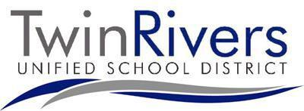

Frontier Elementary School

ENGLISH LEARNERS ADVISORY COMMITTEE (ELAC)
Comite de Estudiantes Aprendices de Ingles

October 18, 2023 @ 8:30am
Octubre 18, 2023 @ 8:30 AM

Room 22 / cuarto 22

Meeting # 2 AGENDA OPENING ACTIVITIES / Reunion #2 Agenda

ACTION SESSION

- Welcome / Bienvenida

- Review & Approve Minutes / Repaso y Aprobacion de minutos

- Safety Plan / Plan de Seguridad

- Updates / Actualizaciones
1. DELAC
2. Data / Informacion
a. Assessment/Schoolwide / evaluacion/toda la escuela
b. PBIS /PBIS
c. Teacher of the Year/Classified Teacher of the Year / Maestro del año /empleado
clasificado del año
d. GATE / Porton
e. Book Fair / feria de libros
f. Red Ribbon Week / semana del lazo rojo

- Q & A / Preguntas y respuestas

7.0 Adjournmen / Aplazamiento

FUTURE MEETINGS: / Proximas reuniones

ELAC:

12/13/2023 8:30 - 9:30 am
4/24/2024 8:30 - 9:30 am

DELAC:

12/12/2023 9:00 – 10:30 am
2/27/2023 9:00 – 10:30 am
4/23/2024 9:00 – 10:30 am
5/21/2024 9:00 – 10:30 am.

